Nummer: O Betrieb:
Musterbetrieb

Betriebsanweisung
Wechsel von Propan-gasflaschen
Bearbeitungsstand: 09/23

Arbeitsplatz/Tätigkeitsbereich: Musterbereich
 |  | 1. Anwendungsbereich
 |  | Sicheres Wechseln von Propangasflaschen
 |  | 2. Gefahren für Mensch und Umwelt
 | 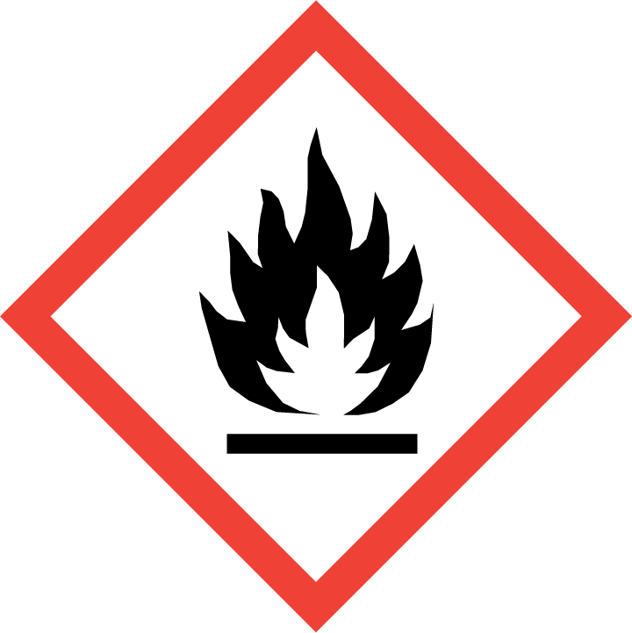 | - Hochentzündliches, farbloses Gas mit wahrnehmbarem Geruch.  - Propangas ist schwerer als Luft.  - Kann sich im Bodenbereich ansammeln – Fernzündung!  - Brand- und Explosionsgefahr, Verpuffungsgefahr.  - Flaschendruck ist von der Temperatur abhängig.  - Gefahr von Kälteverbrennungen. |  | 
 | 3. Schutzmassnahmen und Verhaltensregeln
 |      | - Flaschenwechsel nur von beauftragten und unterwiesenen Personen durchführen.  - Arbeitsbereiche freihalten und eine ausreichend freie Bewegungsfläche gewährleisten.  - Zündquellen im Nahbereich des Flaschenabsperrventils bzw. des Hochdruckschlauches/Druckregelgerätes verboten - Mindestabstand 0,5 m.  - Absperrventil zuerst fest schließen (der zu wechselnden Propanflasche) und nach rechts drehen.  - Die „eingespannte“ Gasmenge im Leitungssystem verbrauchen.  - Überwurfmutter des Druckregelgerätes (z.B. 5 kg bzw. 11 kg-Flaschen) bzw. des Hochdruckschlauches vorsichtig lösen (nach rechts).  - Die entleerte Flasche mit Ventilschutzmutter und Ventilschutzkappe versehen und somit schützen.  - Unterschiedliche Dichtsysteme beachten – 5 kg, 11 kg – Flaschenventile – Dichtring im Entnahmestutzen des Flaschenventils. 33 kg-Flaschenventile haben keinen Dichtring sondern nur metallische Flachdichtflächen!  - Vor Anschluss der vollen Flasche ist der Dichtring auf einwandfreien Zustand zu kontrollieren – Dichtring im Entnahmestutzen des Flaschenventils oder im Druckregelgerät oder im Hochdruckschlauch.  - Druckregelgerät bzw. den Hochdruckschlauch durch drehen nach links (gegen den Uhrzeigersinn) an das Flaschenventil anschließen.  - Dichtheitskontrolle nach Flaschenwechsel unter Betriebsdruck an der Anschlussverbindung – Flaschenabsperrventil/Hochdruckschlauch bzw. Druckregelgerät – mittels Lecksuchspray. Betriebsdruck- Flaschenabsperrventil geöffnet und Geräteabsperrarmatur geschlossen!  - Eng anliegende Kleidung ggf. Haarnetz tragen.  - Die erforderliche PSA (Handschutz, Schutzbrille, …) tragen.  - In den Arbeitsräumen dürfen sich keine Zündquellen befinden. Keine offenen Flammen verwenden. Rauchverbot. Räume durchlüften. |  | 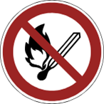
 | 4. Verhalten bei Störungen
 | 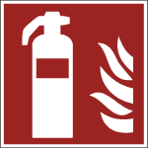 | - Bei Undichtigkeiten bzw. Gasgeruch, Ausströmgeräuschen – Flaschenabsperrventile sofort rechtsherum schließen!  - Undichte Propanflaschen in einen sicheren Bereich bringen, z.B. ins Freie!  - Propanflaschen mit Mängeln nicht weiter benutzen.  - Brandschutzvorkehrungen treffen, z.B. Feuerlöscher ABC-Pulver bereithalten.
 | 5. Erste Hilfe
 |  | - Ersthelfer heranziehen.  - Notruf: 112  - Unfall melden.  - Durchgeführte Erste – Hilfe – Leistungen immer im Verbandsbuch eintragen.
 | 6. Instandhaltung
- Instandsetzung nur von befähigten Personen durchführen lassen.
- Regelmäßige Prüfungen durch befähigte Personen.
Datum:  Nächster Überprüfungstermin: |  |  | Unterschrift:  Unternehmer/Geschäftsleitung

